Le cahier des charges

# 

# Contexte et définition du problème.

« Ellouze and partners » est une filiale en Tunisie qui se charge du réaménagement des espaces de travail. Le réaménagement a pour but de gagner plus d’espace en améliorant la disposition des employés.

Aujourd’hui nous avons de plus en plus de demandes à traiter sans avoir un support informatique pour les gérer. Donc ce n’est pas très aisé de suivre l’avancement de réalisation des projets et le rendement des collaborateurs qui s’en chargent.

Et comme pour une entreprise la productivité est une clé de succès, mettre en place une solution de gestion des ressources humaines et des plannings est une exigence.

# Objectif.

Nous voulons offrir une meilleure vision de nos ressources humaines et de notre avancement au niveau des projets.

Aujourd'hui nous visons à

* Améliorer la traçabilité du rendement des collaborateurs,
* Identifier les disfonctionnements dans notre processus de travail,
* Avoir un suivi.

# Périmètre.

Nous nous concentrons sur notre équipe en Tunisie ainsi que les demandes de nos partenaires en France.

# Acteurs

On a deux types d’acteurs :

* Administrateur :
* Une vision globale de tout le système avec possibilité d’intervention.
* Validation des actions des collaborateurs.
* Collaborateur :
* Responsable de son espace personnel ainsi que son planning.

# Les besoins fonctionnels.

* La gestion des Ressources humaines.
* La gestion des plannings.
* Reporting, statistique, Suivi et trace des opérations effectuées.
* Les droits et rôles utilisateur.

# Description des besoins fonctionnels.

|  |  |
| --- | --- |
| **Fonction : Consultation de la carrière collaborateur** | |
| Objectif | Consulter l’espace d’un collaborateur |
| Description | Cet espace contient toutes informations liées au collaborateur, de son recrutement jusqu’à la pension (données personnelles, compétences et diplômes, formations suivies, carrière au sein de l’entreprise)  C’est un espace qui peut être consulté par le collaborateur après une authentification, ou bien par l’administrateur en cliquant sur le profil de ce dernier. |

|  |  |
| --- | --- |
| **Fonction : Modification de la carrière collaborateur** | |
| Objectif | Modifier les données de l’espace d’un collaborateur |
| Description | Cette modification peut être effectuée soit par le collaborateur lui-même (validée ensuite par l’administrateur) soit par l’administrateur directement.  Un bouton Edit permet d’ouvrir l’espace collaborateur en mode  « Ecriture ».  Toute modification est traçable. |

|  |  |
| --- | --- |
| **Fonction : Ajout des collaborateurs** | |
| Objectif | Ajouter un nouveau collaborateur |
| Description | Cette fonctionnalité est réservée à l’administrateur système, réalisé via un bouton ouvrant une interface à remplir par les données du nouveau collaborateur. |

|  |  |
| --- | --- |
| **Fonction : Suppression des collaborateurs** | |
| Objectif | Supprimer un collaborateur |
| Description | Cette fonctionnalité est réservée à l’administrateur système, réalisée via un bouton Supprimer. |

|  |  |
| --- | --- |
| **Fonction : déclaration des supports administratifs** | |
| Objectif | demande des supports administratifs (titre de congé, attestation de travail, ordre de mission …) |
| Description | Certains documents ne peuvent être déclarés que par l’administrateur (ordre de mission), d’autres peuvent être demandés par le collaborateur, ce dernier va lancer sa demande via un bouton de validation d’un formulaire dédié qui sera ensuite traité et validé par l’administrateur.  Tous documents est traçable et inclut dans la carrière du collaborateur. |

|  |  |
| --- | --- |
| **Fonction : Consulter le planning des projets - demande d’un collaborateur** | |
| Objectif | Consulter les demandes traitées par un collaborateur X et leurs états. |
| Description | Cette fonctionnalité est réservée au collaborateur concerné ou à l’administrateur système.  La consultation sera via un bouton « tasks » affichant une interface contenant les demandes traitées et en cours de traitement de ce collaborateur. |

|  |  |
| --- | --- |
| **Fonction : Consulter le planning des projets - demande de l’entreprise** | |
| Objectif | Consulter le planning global de l’entreprise |
| Description | Cette fonctionnalité est réservée à l’administrateur système.  La consultation sera via un bouton affichant une interface contenant le planning globale de l’entreprise. |

|  |  |
| --- | --- |
| **Fonction : affecter une demande à un collaborateur** | |
| Objectif | choisir de traiter une demande X. |
| Description | Après la consultation du planning global, un collaborateur va choisir une demande à traiter.  Cette demande va être ajoutée à son planning personnel. |

|  |  |
| --- | --- |
| **Fonction : valider une demande par un collaborateur** | |
| Objectif | valider le traitement d’une demande X après sa clôture |
| Description | Cette fonctionnalité est réservée au collaborateur concerné.  La validation sera d’une façon manuelle sur son planning personnel. |

|  |  |
| --- | --- |
| **Fonction : Reporting** | |
| Objectif | Faire les rapports de l’activité de l’entreprise et des collaborateurs |
| Description | Fonctionnalité offerte à l’administrateur.  Des interfaces dédiées vont être offertes permettant de visualiser le rendement des collaborateurs, le charge de travail de l’entreprise  en J/H… |

|  |  |
| --- | --- |
| **Fonction : Exportation en PDF - Impression** | |
| Objectif | Possibilité d’imprimer ou d’exporter en PDF toute interface utile |
| Description | Un bouton va figurer dans l’interface permettant d’exporter ou d’imprimer le contenu courant. |

|  |  |
| --- | --- |
| **Fonction : Notifications** | |
| Objectif | Notifier toute partie prenante en cas de besoin. |
| Description | Les notifications vont être automatiques suite à un événement (modification de la carrière d’un collaborateur va induire la notification de l’administrateur...)  L’acteur concerné va être notifié soit par e-mail, soit par l’espace « notifications » dans l’application. |

# Les besoins non fonctionnels.

* Utiliser le « user experience » pour positionner les composants de nos interfaces.
* L’application doit être responsive.
* faire des interfaces plus réactives et « one page », c’est-à-dire sans rechargement de la page.
* Des interfaces avec des fonctionnalités ciblées et présentées d’une façon ludique.
* L’application doit être sécurisée contre tout type d’intrusion.

# Schéma fonctionnel.

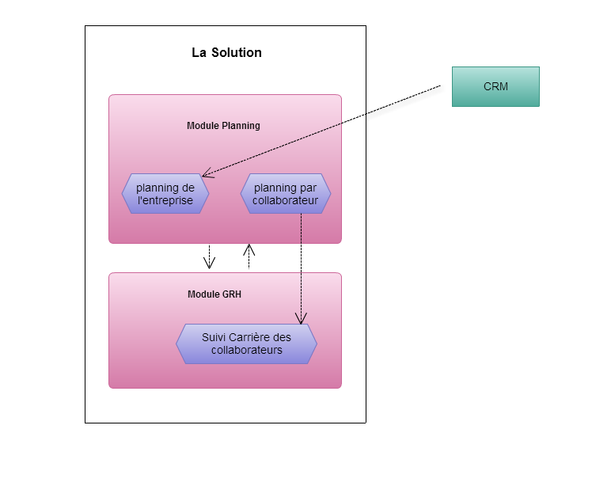

# Maquettes.

1. Description de la maquette : Consultation du planning du jour courant.

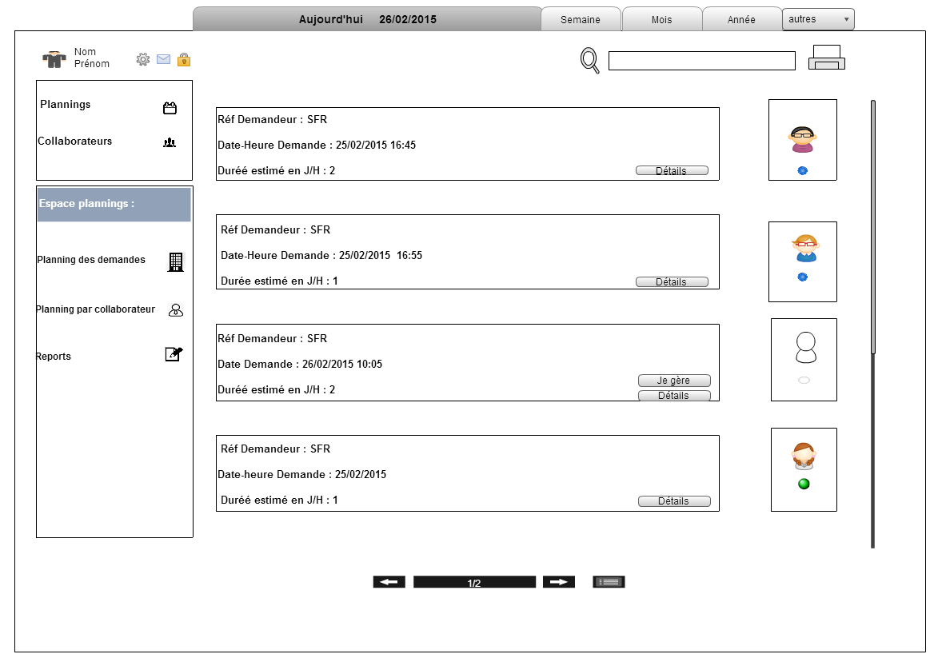 Acteur : Administrateur.

1. Description de la maquette :

* Formulaire de demande d’attestation de travail (par un collaborateur)
* Formulaire de validation de demande (par l’administrateur)

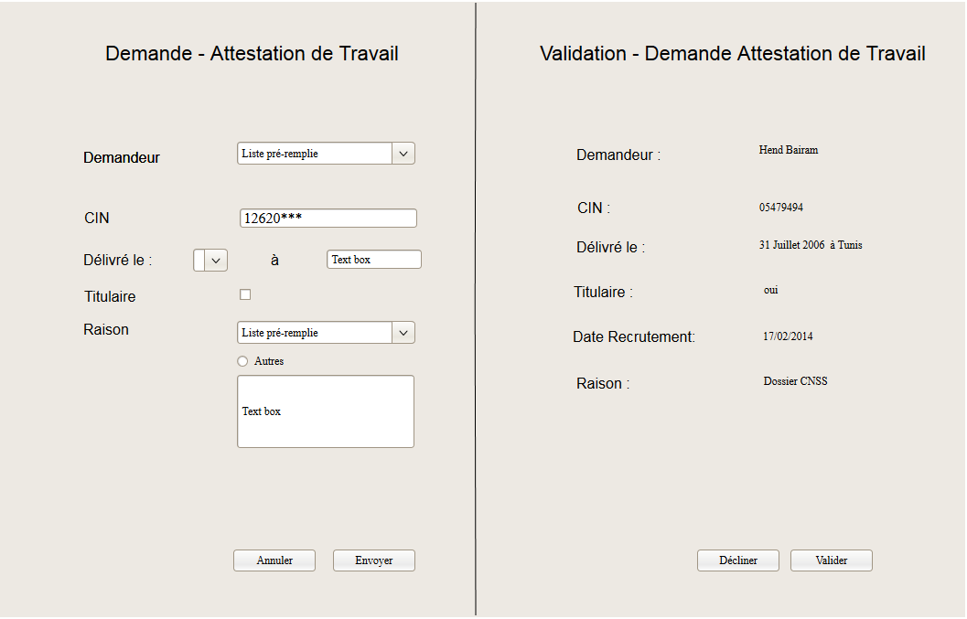 Acteurs : Collaborateur, Administrateur

1. Description : Espace personnel d’un collaborateur :

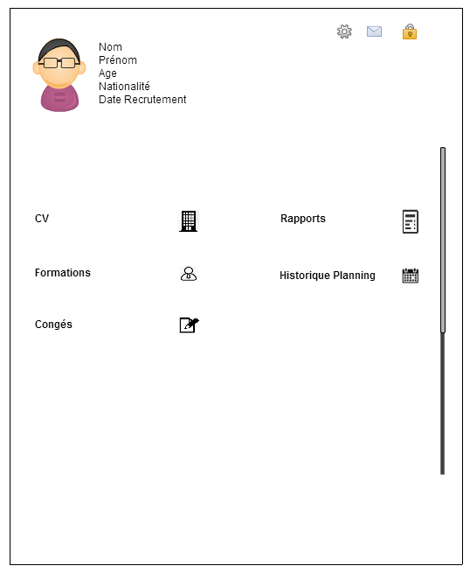Acteurs : Collaborateur, l’administrateur peut le consulter.